N° | TIPO DE MECANISMO | OBJETIVO DEL MECANISMO | REQUISITOS PARA PARTICIPAR | ACCIONES A TOMAR / TOMADAS
1 | Asambleas Comunitarias (Asamblea General en Lot. Américas 1 y 2). | Informar en asambleas generales comunitarias las diferentes acciones a ejecutar en las comunidades. | - Ser miembro de la Junta Directiva de la comunidad.  - Ser habitante de la comunidad.  - Ser Mayor de 18 años.  - Cuórum mínimo de 25 personas. | - Planificar la asamblea general con la Junta Directiva.  - Convocatoria de la comunidad.  - Discusión de tema a desarrollar (Seguimiento proyecto de Introducción de Aguas Negras con Fomilenio.)
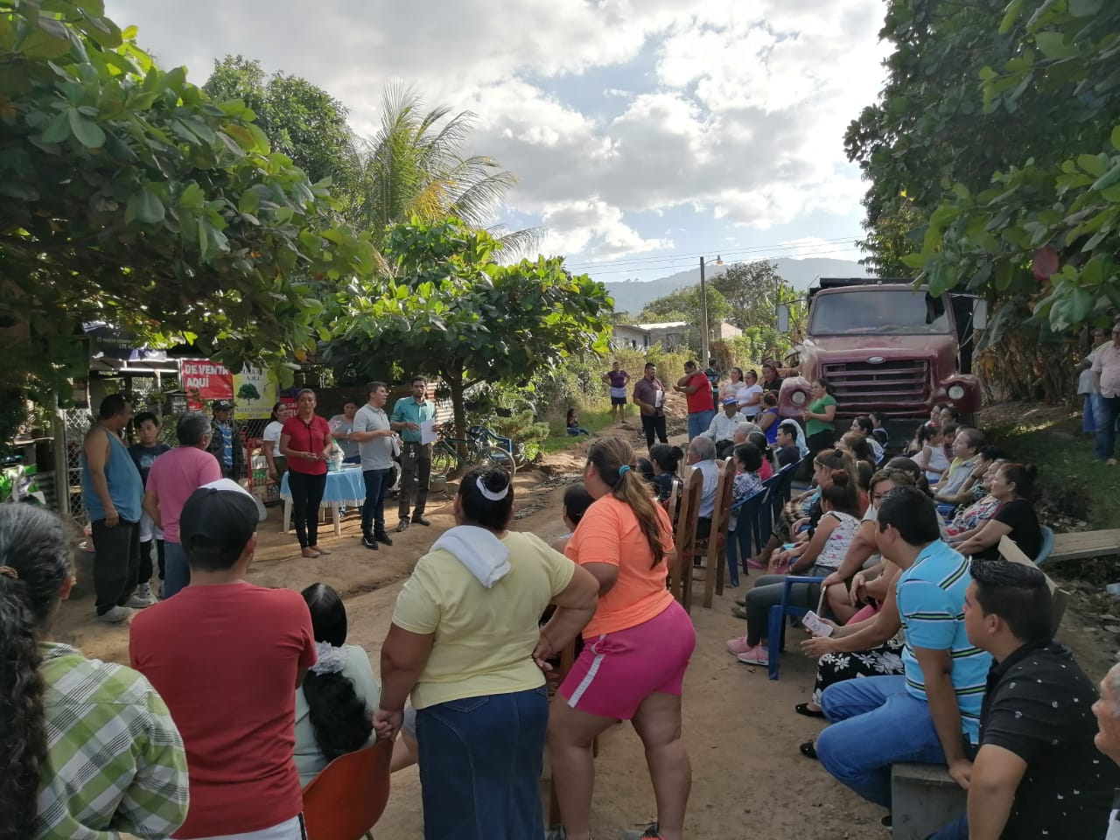
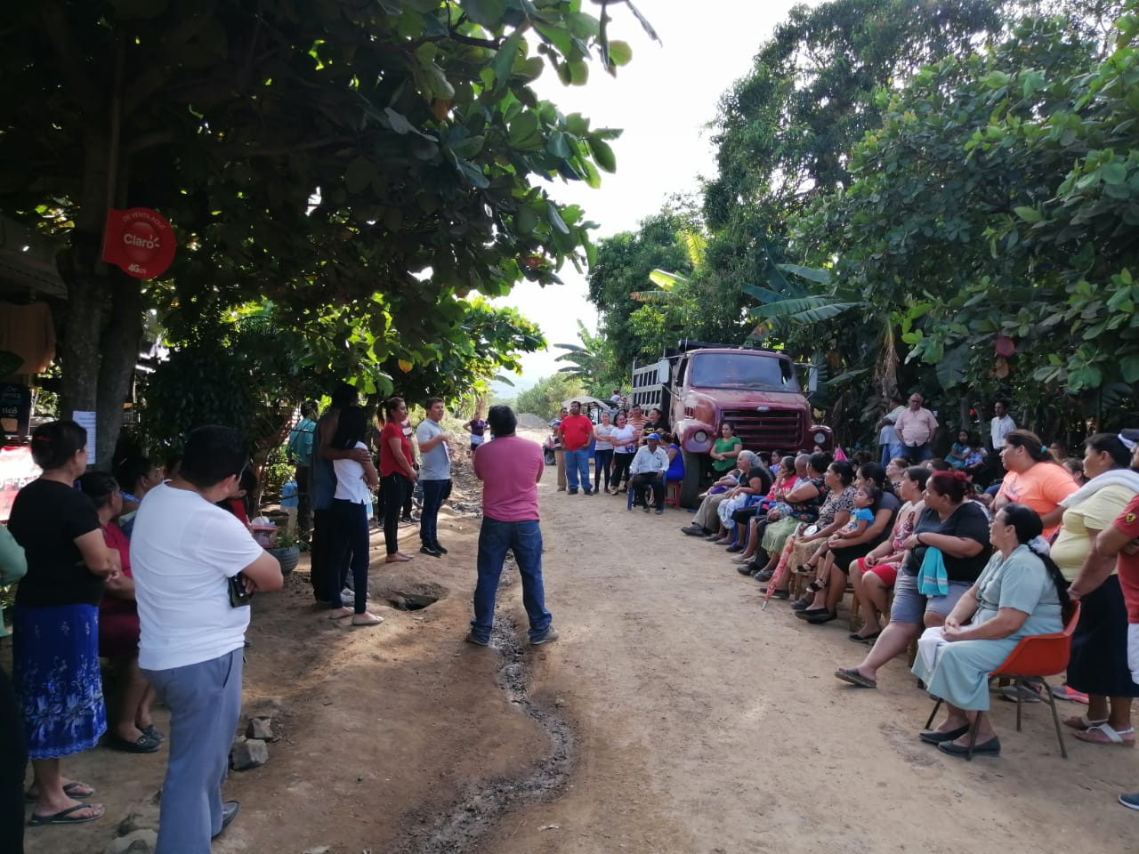
Anexos. Se envían fotografías de Asamblea General en Lot. Américas 1 y 2.

